Urząd Gminy w Bliżynie
zaprasza na spotkanie informacyjne dot. Programu CZYSTE POWIETRZE
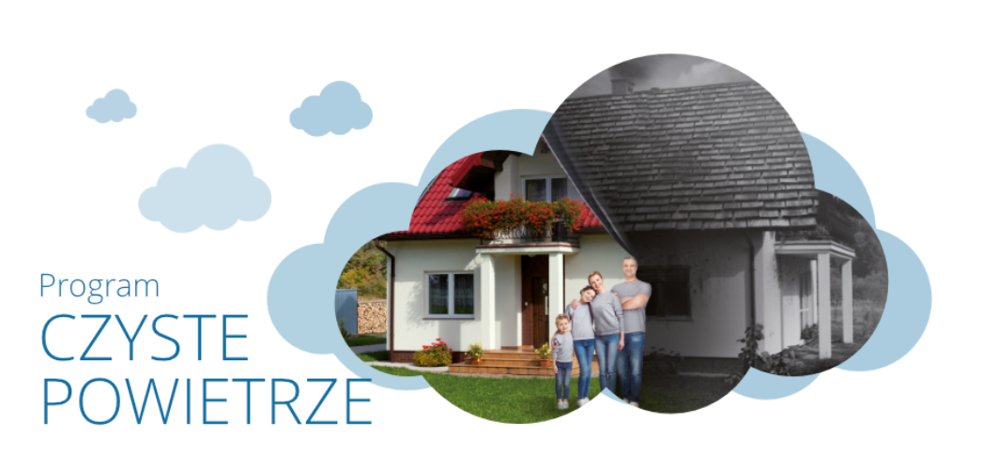
W dniu 31 marca 2022 r. o godz. 16⁰⁰ w Gminnym Ośrodku Kultury w Bliżynie odbędzie się spotkanie informacyjne dotyczące programu Czyste Powietrze.
Zapraszamy osoby, które są zainteresowane złożeniem wniosku o dofinansowanie do:
- wymiany starego pieca centralnego ogrzewania oraz przygotowywania ciepłej wody użytkowej;
- modernizacji instalacji c.o. i c.w.u.;
- termomodernizacji budynku mieszkalnego jednorodzinnego.
Spotkanie poprowadzi Doradca Energetyczny, pracownik Wojewódzkiego Funduszu Ochrony Środowiska i Gospodarki Wodnej w Kielcach Pani Renata Ciesielska.
Serdecznie zapraszamy!
Urząd Gminy Bliżyn
